Matériel 10: Animaux héraldiques

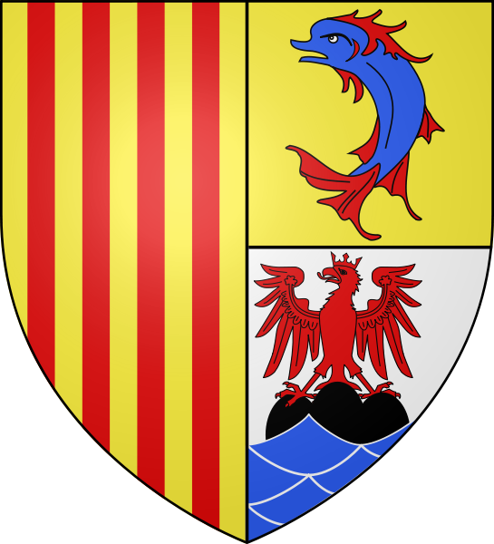 | Regarde ces deux blasons.  Quels animaux y a-t-il ?  ________________________________  ________________________________
http://fr.wikipedia.org/wiki/ Fichier:Blason_région_fr_Provence-Alpes-Côte_d'Azur.svg
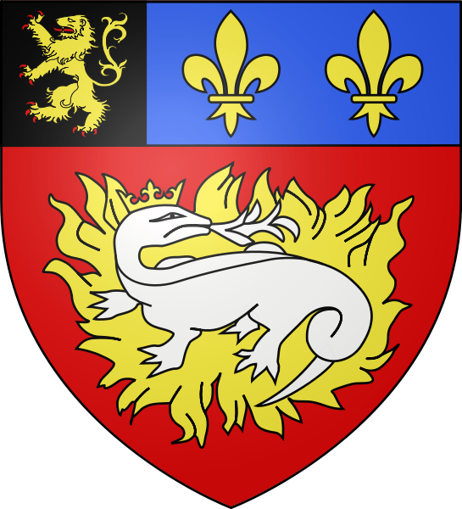

http://fr.wikipedia.org/wiki/Fichier:Blason_ville_fr_Le_Havre_(Seine-Maritime).svg

Quelle signification ont les animaux sur ces blasons?
Ci-dessous tu trouves des informations sur les animaux héraldiques et les couleurs.
le lion:  courage,  générosité | 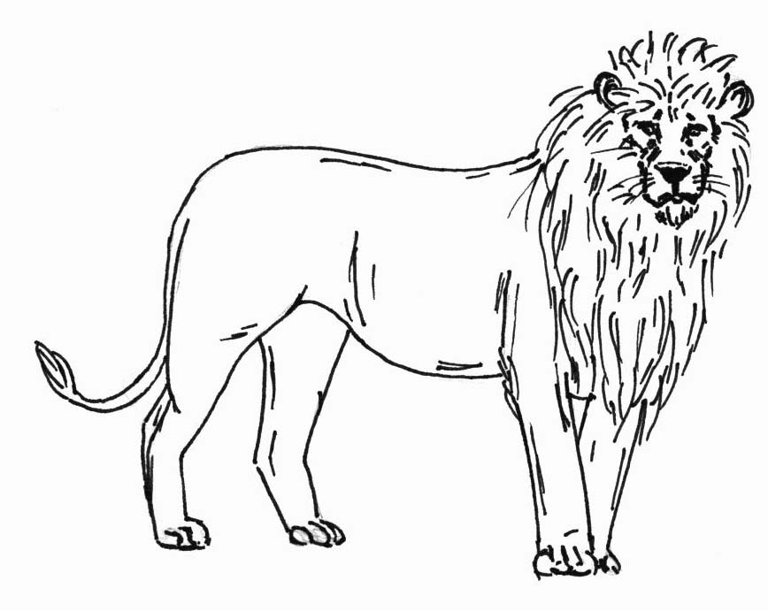 | Les couleurs  - l’or: noblesse, intelligence, vertu, prestige  - l’argent/blanc: pureté, sagesse, richesse, paix  - rouge: bravoure, amour  - bleu: fidélité, patience  - vert: liberté, espérance, joie  - noir: deuil, constance  - pourpre: Majesté royale et impériale, souveraineté et justice  - orange: ambition et valeur  Du findest außerdem auch noch Ornamente und Blumen auf den Wappen.
l’aigle:  empire, souveraineté, liberté | 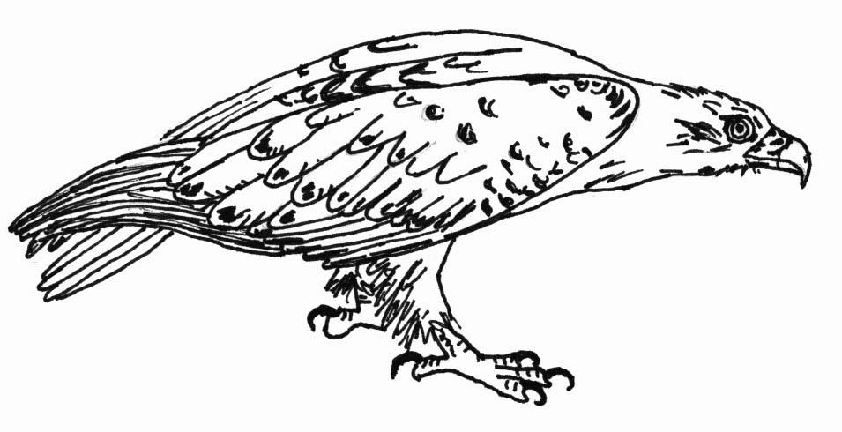
la colombe:  paix | 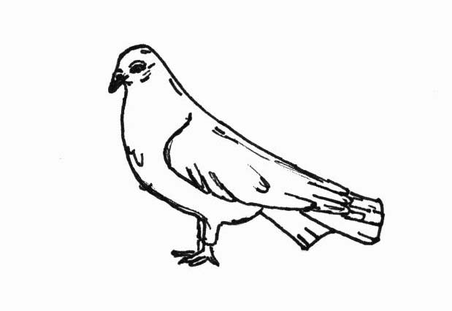
le cheval:  noblesse,  vitesse | 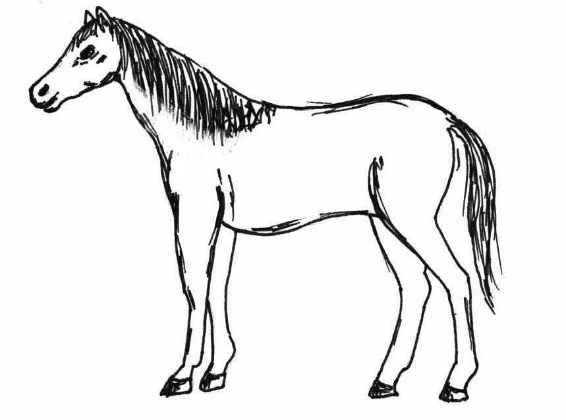
la salamandre:  feu, gardien  (signe du roi François I) | 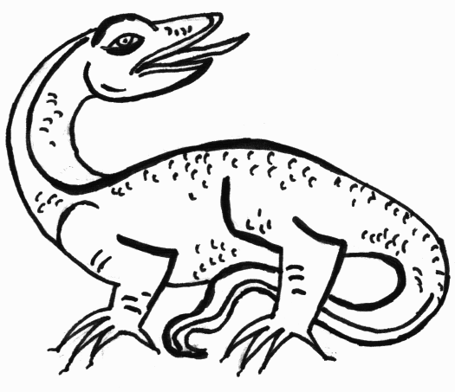 | En plus, tu trouves des ornements et des plantes sur les blasons.
le dauphin:  (pas de qualité !)  blason du Dauphiné historique  = nom de la province | 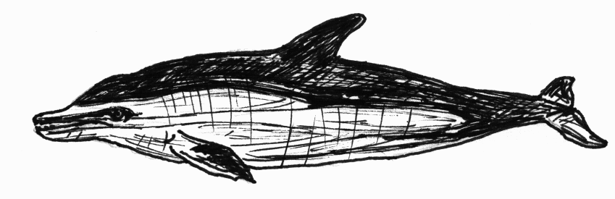
Plus d’information: http://heraldique.virtuaboard.com/t117-symbolique-et-signification

Maintenant tu peux créer ton propre blason ou celui de ta famille. Sur internet tu peux trouver plus d’informations concernant les animaux héraldiques. Choisis les animaux et les couleurs qui sont importants pour toi.
Agrandis le modèle sur une feuille de papier ou sur du carton. Tu peux diviser ton blason en deux, trois ou quatre champs !

